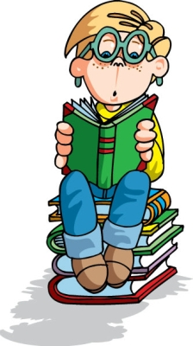
Неделя
детской книги

В МКОУ «Нижнеозернинская СОШ»
с 4 по 8 апреля 2016 года.

Дата |   Мероприятия | Класс | Ответственный
4 апреля | - Открытие недели  - «Нынче книжка – именинница» -выставка книг-юбиляров - 2016 г. | 6-7 классы | Минченко О.В.
5 апреля | - «Памятники литературным героям» -  познавательная игра с презентацией | 5класс | Минченко О.В.  Баринова Н.И.
6 апреля | - «Отважные спасатели в стране Чукоккале» - К.И.Чуковский –  сказочное путешествие | 4 класс | Минченко О.В.  Шестопалова Ксения
7 апреля | - «Королева игрушек» - к 110-лет со дня рождения А.Л.Барто –  интерактивная игра | 1-3 классы | Минченко О.В.  Гордиенко Ольга
8 апреля | - «Мой любимый книжный герой» -  выставка рисунков | 1-7 классы | Минченко О.В.  Классные руководители

Анализ проведения Недели детской и юношеской книги.
Одна из задач деятельности библиотеки – воспитание у учащихся культуры чтения, любви к книге, умения пользоваться библиотекой. Привитие школьникам потребности в систематическом чтении литературы для развития творческого мышления, познавательных интересов и способностей, успешного освоения учебных программ.
В традиции школы проводится Неделя детской и юношеской книги. К этой недели проходит большая подготовительная работа. На заседании актива библиотеки обсуждается план проведения этой недели, который представляет библиотекарь.
Задача Недели детской книги состоит в том, чтобы продемонстрировать юным читателям самое интересное, что издано для них, а также и в том, чтобы привлечь внимание учителей, родителей к вопросам руководства детским чтением.
В школьной библиотеке оформляются книжные выставки, посвященные юбилярам авторов книг, «Книги – юбиляры 2016 года», проводятся викторины с презентацией по книгам-юбилярам, сказочное путешествие, беседы.
План работы школьной библиотеки и план Недели детской книги составлен в соответствии с общешкольным планом.
В течение Недели Детской книги было выявлено:
Посещений школьной библиотеки – 32
Взято книг из библиотечного фонда – 69.
Самые активные учащиеся посещающие школьную библиотеку –1-4 классы. Ребята из этих классов показали самый высокий процент посещений библиотеки в течение предметной недели. Спросом пользовалась у ребят литература различной тематики: это и информационные справочники, сказки, литература по родному краю и многое другое.
План работы Недели Детской книги был составлен совместно с методическим объединением учителей гуманитарного цикла.
Он направлен:
- на воспитание у обучающихся культуры чтения, любви к книге, умение пользоваться библиотекой;
- на содействие педагогическому коллективу в развитии и воспитании детей;
- на привлечение учащихся к систематическому чтению, развитию речи и мышления, познавательных интересов и способностей.
В этом году Неделя детской книги проводилась с 4-8 апреля. К празднику готовились не только учителя, но и дети. Рисовали героев сказок. Со всеми этими работами можно было ознакомиться на выставках и просмотрах не только в помещении библиотеки, но и в рекреации школы.
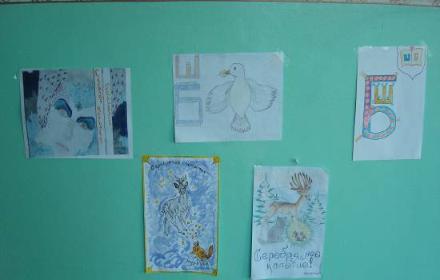
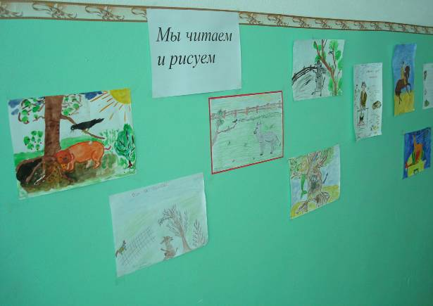
В библиотеке оформлена выставка книг-юбиляров 2016 г. - «Нынче книжка - именинница».
В этом году Неделя детской книги посвящена юбилеям писателей и юбилеям книг. Формы проведения массовых мероприятий были разнообразны:

Начинается Неделя традиционно с линейки, на которой оглашаются конкурсы, викторины. Ученица 6 класса, рассказала о истории проведения Недели детской книги, прочитала стихи.
4 апреля ребята 6-7 классов познакомились с выставкой книг – юбиляров 2016 года

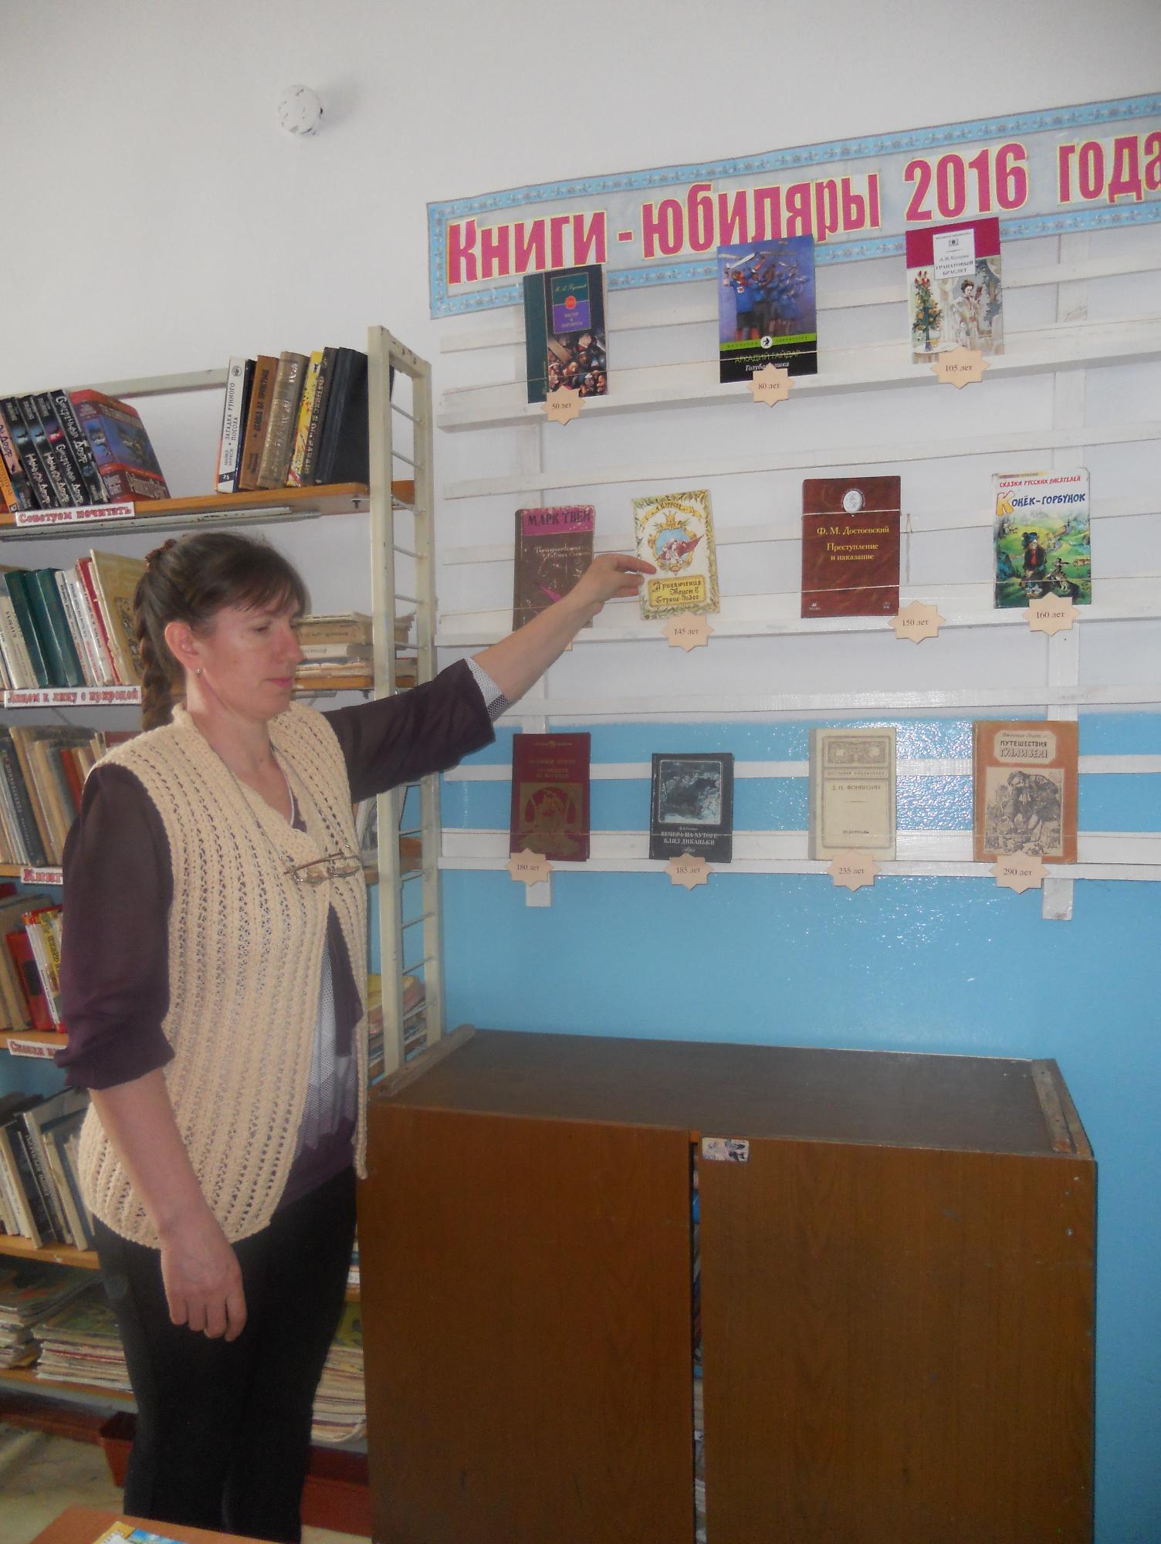

Очень интересна прошла 5 апреля познавательная игра для 5 класса «Памятники литературным героям». Ребята познакомились с памятники литературным героям в разных странах, в том числе и в России.
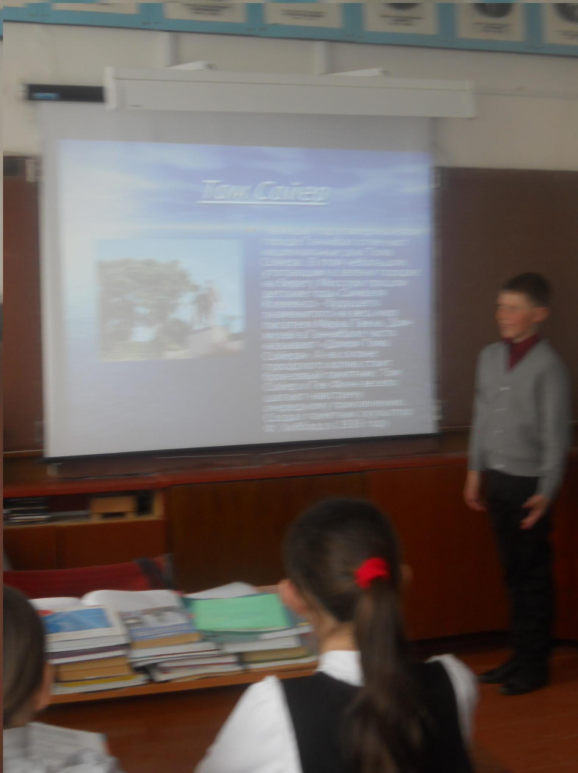
6 апреля у учащихся 4 класса прошло сказочное путешествие «Отважные спасатели в стране Чукоккале». Библиотечный урок был подготовлен и соответствовал возрасту учащихся. Ребята в игровой форме учились работать с книгой, отвечали на каверзные вопросы, показывая свою эрудицию. Воспитательная эффективность этого урока – умение работать в коллективе: большом и малом (группы); повышение культуры слушателя и читателя. На уроке было много наглядности, оформлена книжная выставка, использовалось м/медийное оборудование. Общий эмоциональный фон урока – доброжелательный, творческая обстановка.
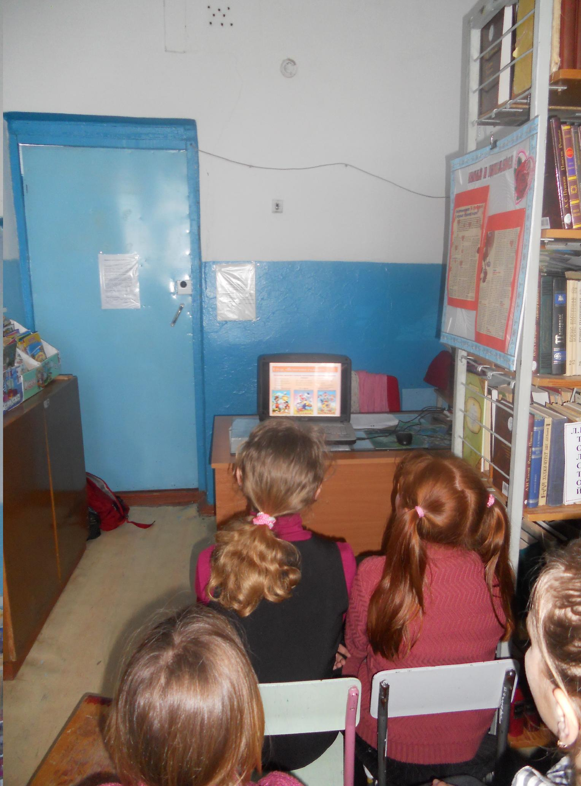
7 апреля в школе прошла интерактивная игра «Королева игрушек» 1-3 классы побывали в гостях у Агнии Барто. Познакомились с биографией писательницы, приняли участие в различных конкурсах: «Стихи», «Игротека», «Викторина», «Загадки». Узнали о том, что астрономы назвали именем поэтессы маленькую звезду, расположенную между орбитами Марса и Юпитера – на звёздных картах можно найти астероид, названный в честь Агнии Львовны Барто.
8 апреля на выставках творческих работ «Мой любимый книжный герой» были представлены работы детей с 1 по 7 классы. Работ было так много, что они разместились в рекреации школы.
Итоги Недели Детской книги были подведены на общешкольной линейке, поблагодарили всех ребят за активное участие в конкурсах.

Таким образом, проведение Недели детской книги не только привлекает читателей, раскрывает их скрытые таланты, но и позволяет обратить внимание детей на необходимость систематически читать, обучить простым навыкам поиска информации и, в целом, поднять культуру пользователя библиотеки.

